

**Controle do IoTDoc - documentação geral do projeto**

**Histórico de revisões**

| **Data** | **Autor** | **Versão** | **Resumo da atividade** |
| --- | --- | --- | --- |
| 17/10/2022 | Mariana | 1.0 | Criação do documento |
| 18/10/2022 | Mariana, Sofia, Gustavo e Jean | 1.1 | Atualização das seções 1.1, 1.2, 1.3 e 1.4 |
| 19/10/2022 | Daniel Dávila | 1.2 | Revisão dos textos |
| 20/10/2022 | Gustavo, Alan e Igor | 1.3 | Atualização da seção 2.1 |

**Sumário**

**1. Definições Gerais** **4**

1.1. Parceiro de Negócios (sprint 1) 4

1.2. Definição do Problema e Objetivos (sprint 1) 4

1.2.1. Problema 4

1.2.2.2. Objetivos específicos 5

1.3. Análise de Negócio (sprint 1) 5

1.3.1. Contexto da indústria 5

1.3.2. Análise SWOT 6

1.3.3. Planejamento Geral da Solução 7

1.3.4. Value Proposition Canvas 8

1.3.5. Matriz de Riscos 9

1.4. Análise de Experiência do Usuário 11

1.4.1. Personas 11

1.4.2. Jornadas do Usuário e/ou Storyboard 12

1.4.3. User Stories 14

1.4.4. Protótipo de interface com o usuário 17

(sprint 2) 17

**2. Arquitetura da solução** **18**

2.1. Arquitetura versão 1 (sprint 1) 18

2.2. Arquitetura versão 2 (sprint 2) 20

2.3. Arquitetura versão 3 (sprint 3) 21

**3. Situações de uso** **22**

(sprints 2, 3, 4 e 5) 22

3.1. Entradas e Saídas por Bloco 22

3.2. Interações 23

**Referências** **24**

**Anexos** **25**

# 1. Definições Gerais

## 1.1. Parceiro de Negócios (sprint 1)

A Beacon School, com sede em São Paulo e inaugurada em 2010, é uma escola com o diferencial de oferecer um ensino bilíngue do inglês, atendendo desde a Educação Infantil até o Ensino Médio.

Oferece uma experiência internacional, com programas e certificações da *International Baccalaureate (IB) - Primary Years Programme, Middle Years Programme* e *Diploma Programme*, e um ensino-aprendizagem com integração tecnológica com alunos a partir dos 3 anos de idade, utilizando equipamentos eletrônicos.

A instituição possui três endereços de prédios diferentes, onde o mais recente, de nome Campus, inaugurado em 2018, é onde este projeto utilizará como base para o desenvolvimento da solução IoT.

## 1.2. Definição do Problema e Objetivos (sprint 1)

### 1.2.1. Problema

A problemática é dada pela dificuldade em administrar os equipamentos tecnológicos emprestados aos alunos, professores e colaboradores da escola, de forma que traz a perda de investimentos financeiros da instituição e riscos à segurança dos dados e informação. Nesse contexto, os alunos apresentam grande parte da responsabilidade da perda dos dispositivos, pois eles os pegam emprestados e acabam esquecendo-se de devolvê-los, deixando-os espalhados pela escola nos pátios, salas, corredores e outros locais, dificultando a localização e a devolução para o armazenamento da equipe de TI. Além disso, é possível que alguns equipamentos tenham deixado o perímetro escolar sem que tenha tido uma autorização prévia.

**1.2.2.1. Objetivo geral**

Desenvolvimento de um sistema de rastreamento de ativos para a Beacon School via identificação e análise de componentes, modelos, e métodos de utilização de IoT, objetivando facilitar o controle de equipamentos eletrônicos dentro do perímetro da organização.

### 1.2.2.2. Objetivos específicos

Para atingir o objetivo geral descrito acima, foram definidos os seguintes objetivos específicos:

* Estudo e comparação dos componentes e sensores permitidos para o desenvolvimento da solução IoT;
* Verificar desempenho e efetividade do modelo escolhido via realização de testes em simulações;
* Desenvolvimento de protótipos para testagens finais.

## 1.3. Análise de Negócio (sprint 1)

### 1.3.1. Contexto da indústria

Pensando no melhor posicionamento e alinhamento da solução para alinhar a entrega com a expectativa da empresa, apresentaremos a seguir a análise estratégica do cenário em que a solução irá atuar baseado nas 5 forças de porter, que são: ameaça de produtos substitutos; ameaça de entrada de novos concorrentes; poder de negociação dos clientes; poder de negociação dos fornecedores e rivalidade entre os concorrentes.

RIVALIDADE ENTRE OS CONCORRENTES

* Escolas particulares bilíngues na cidade de São Paulo, que competem pelos mesmos alunos

PODER DE BARGANHA ENTRE OS FORNECEDORES

* Fornecedores de notebooks e alimentação tem pequeno poder no contexto
* Certificado de IB da escola tem uma grande relevância

PODER DE BARGANHA DOS CLIENTES

* Os pais dos alunos que pagam a mensalidade ficarem insatisfeitos com a escola e trocarem os seus filhos de escola, principalmente nos períodos de dezembro, janeiro e julho

AMEAÇA DE NOVOS ENTRANTES

* Entrada de novas escolas bilíngues com diferentes sistemas de ensino
* Escolas com novas formas de tecnologia e metodologia de ensino

AMEAÇA DE NOVOS PRODUTOS OU SERVIÇOS SUBSTITUTOS

* Possibilidade de aprendizagem de idiomas de novas formas, como intercâmbio e plataformas onlines de ensino fundamental e médio bilíngue

### 1.3.2. Análise SWOT

Um pré-requisito para a compreensão da análise SWOT é a compreensão do respectivo acrônimo. "S" representa *strengths*, significando os pontos fortes do empreendimento se analisado com relação ao contexto de mercado; "W" representa *weakness*, significando, analogamente, os pontos fracos do empreendimento se analisado com relação ao contexto de mercado. "O" representa *opportunities*, significando possíveis maneiras em que o mercado do empreendimento pode ser melhor explorado. "T", *threats*, significa possíveis ameaças a tal exploração.

Com esses conceitos em mente, lista-se o que é demandado por cada inicial em um plano XY: "S" localiza-se no canto superior esquerdo e o "W" no direito; "O" localiza-se no canto inferior esquerdo e o "T" no direito. Dessa maneira é construída a matriz SWOT, que permite fácil visualização de uma síntese do contexto de mercado em que é situado o projeto, e, por consequência, melhor direcionamento da equipe dentro dos objetivos de tal projeto.

**1.3.2.1. Ambiente Interno: Forças e Fraquezas**

Avaliando os recursos que a empresa possui, a ausência destes, competências desenvolvidas pelos gestores, capacitação dos funcionários, inclusive a própria cultura organizacional, é realizado um mapeamento das variáveis internas, controlados pela própria organização através de treinamentos, recursos disponíveis, possibilitando uma resposta às necessidades do mercado (Silva et al, 2011).

**1.3.2.2. Ambiente Externo: Oportunidades e Ameaças**

Como o ambiente em que a organização está inserida muda de acordo com avanços tecnológicos, mudanças nas políticas, entre outras coisas, é importante considerar no planejamento estratégico variáveis externas que mudam o ambiente competitivo, de forma a favorecer ou desfavorecer a empresa (Danca, 2013).

Tabela 1 - Análise de Matriz SWOT da Beacon School.

| Análise SWOT | |
| --- | --- |
| Forças | Fraquezas |
| * Colaboradores e professores de relativamente alta capacitação geral; * Setor de tecnologia bem delimitado na organização; * Emissão de certificados exclusivos para alunos formados; * Foco em didática bilíngue; * Metodologia didática que, integrando tecnologia, possui potência ampliada. | * Falta de organização no gerenciamento de ativos; * Ingresso recente da instituição no Ensino Médio para suas turmas; * Alto custo de compra e de manutenção das tecnologias utilizadas para o ensino; * Alto custo da mensalidade; |
| Oportunidades | Ameaças |
| * Poucos concorrentes diretos; * Bem avaliado e reconhecido entre os clientes; * Alunos que tendem a permanecer na escola até a faculdade; * Aumento de número de turmas possibilitando aumento de número de alunos; * Implementação futura de tecnologia(s) acelerante(s) do processo de ensino/administração/etc.. * Aumento no índice de domínio da língua inglesa como pré-requisito para entrada em faculdades. | * Pais de alunos optando por removê-los da escola; * Instabilidade da economia brasileira; * Alto índice de competição entre escolas; * Dificuldade em contratar profissionais de TI especializados em suporte tecnológico (devido ao mercado aquecido). |

Fonte: informações fornecidas pela Beacon School.

### 1.3.3. Planejamento Geral da Solução

A escola bilíngue Beacon ofereceu uma problemática que vem sofrendo no dia a dia com relação ao empréstimo de aparelhos eletrônicos para os alunos, professores e colaboradores. Muitos deles, principalmente os alunos, recebem esses aparelhos e não lembram de devolver, o que acaba gerando muitos gastos para a escola, uma vez que os funcionários precisam procurar os aparelhos, sem saber onde eles estão.

Nesse contexto, a escola forneceu dados referentes à planta da escola e ao banco de dados com informações do inventário.

Pensando nisso, foi decidido que a melhor opção é criar um sistema que consiga localizar esses aparelhos, e mostrar isso em uma página web, para que os funcionários tenham facilidade de encontrá-los, mesmo que o aparelho saia do perímetro da escola.

Para que isso seja possível, vai ser feita a prototipação de hardware com a programação de microcontroladores.

A solução deverá ser utilizada pelos funcionários que trabalham na escola, sendo que quando chegar o momento de recolher os aparelhos eletrônicos, eles abram a aplicação web, que irá mostrá-los quais são os dispositivos e onde eles estão. Assim, o funcionário pode ir até o local, onde irá facilmente encontrar o aparelho.

Com a nossa solução, a Beacon deixará de ter gastos com novos aparelhos, além de poder redirecionar o tempo usado para procurar esses mesmos dispositivos.

### 

### 1.3.4. Value Proposition Canvas

Outra valiosíssima ferramenta de visualização é o Value Proposition Canvas, que consiste em um framework que objetiva certificar a compatibilidade do produto em desenvolvimento para com o mercado. Isso é feito por meio da modelagem da relação entre o valor agregado a tal produto e as expectativas inerentes ao público alvo - que por sua vez permite certificar qual o valor criado pelo produto, e qual o público alvo para tal produto.

Para ilustrar essa relação, lista-se, para o produto, após o produto em-si ("Products & Services"), os fatores geradores de ganho ("Gain Creators"), e os fatores redutores de danos ("Pain Relievers"). E para o público alvo, ganhos consequentes do uso do produto ("Gains"), dores consequentes da ausência do produto ("Pains"), e, por fim, funcionalidades criadas pela presença do produto ("Customer Jobs").

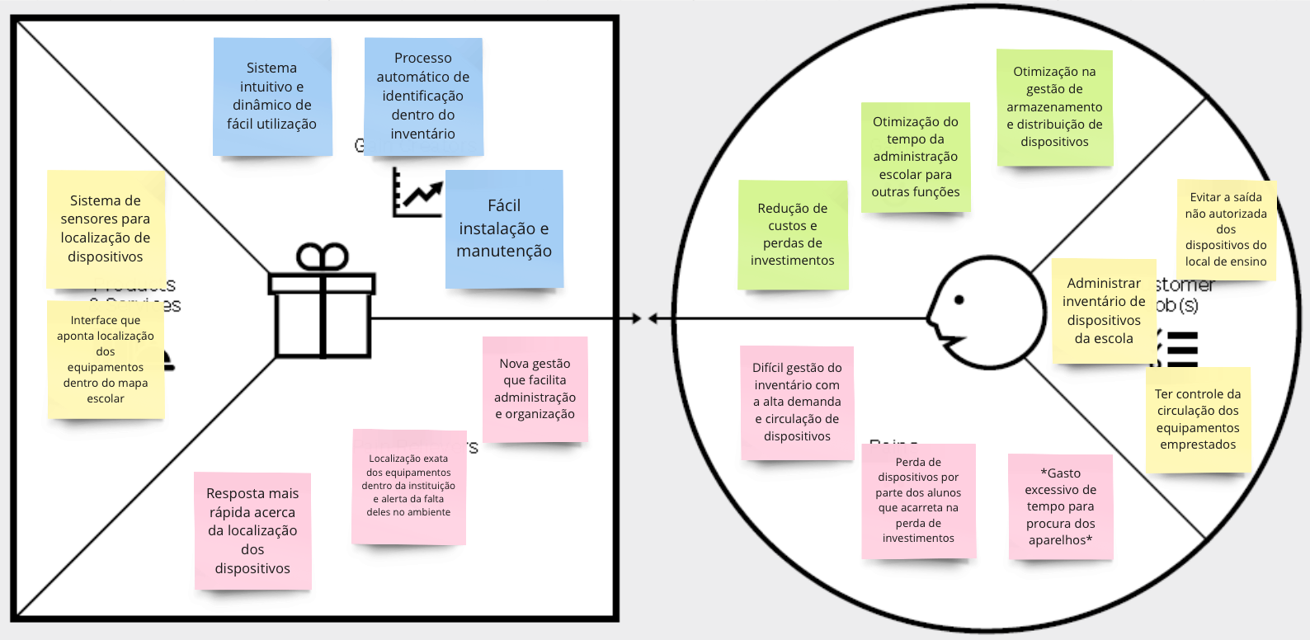

Figura 1: Value Proposition Canvas desenvolvido para o projeto.

### 1.3.5. Matriz de Riscos

Assim como os supramencionados "análise SWOT" e "Value Proposition Canvas", a matriz de risco facilita a visualização de dados de maneira que o desenvolvimento do projeto seja facilitado em acordo. Ela consiste em uma tabela que segue um plano cartesiano no qual Y ("Probabilidade") vai de 1 a 5, e X ("Impacto") de 1 a 5 e sucessivamente de 5 a 1, onde 1 representa "muito baixa" e 5 "muito alta".

O uso da matriz de risco permite, com extrema eficiência e eficácia, a visualização dos cenários que podem tanto ameaçar quanto enriquecer o contexto de desenvolvimento do projeto, de maneira que também podem ser visualizados como tais ameaças e desafios interseccionam, e interagem, conectam e desconectam. A exposição dos desenvolvedores a tal informação tão articuladamente exibida torna-os mais aptos para a construção do projeto ao deixá-los mais bem-orientados e cientes sobre a direção que esse deve seguir.

1 - Espaços que não se aplicam à tecnologia

2 - Falta de alinhamento do grupo

3 - Equipe inexperiente para o nível de complexidade do projeto

4 - Localização do equipamento pouco precisa

5 - Queimar todas as placas

6 - Qualidade do produto não atingir a expectativa do cliente

7 - A solução não resolver o problema com eficiência

8 - Projeto ser muito complexo

9 - Baixo engajamento por parte dos envolvidos no projeto

10 - Mudança nos requisitos do projeto

11 - Tempo insuficiente para a conclusão do projeto

12 - Os usuários terem dificuldade em utilizar a solução

13 - O grupo vai aprender como construir um IoT

14 - Espaço grande com diversas ocorrências do problema

15 - Defeitos no software podem não ser detectados até a sua implementação

16 - Falta de WiFi

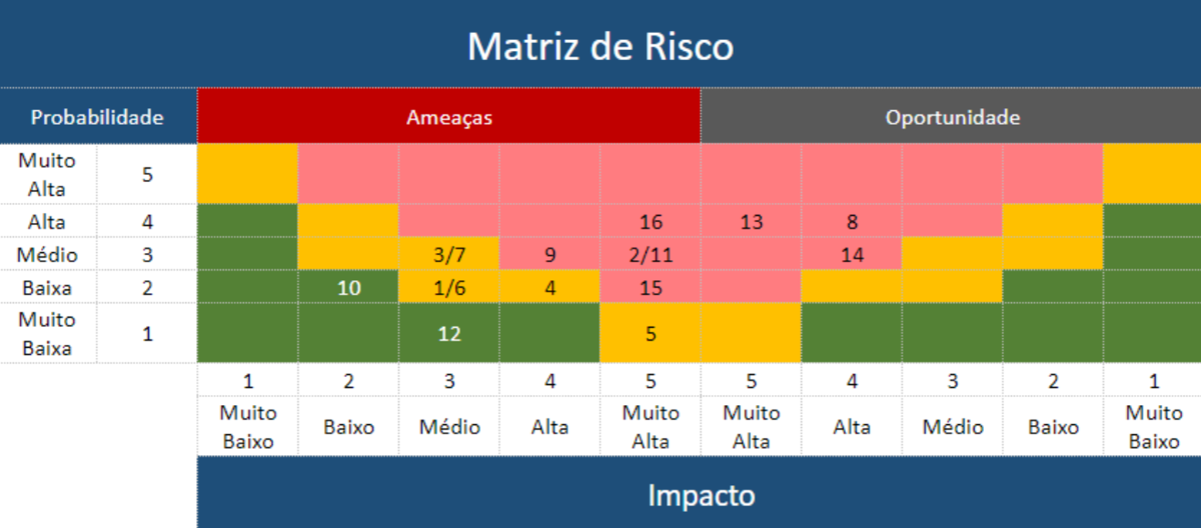

Figura 2: Matriz de Risco desenvolvida.

## 1.4. Análise de Experiência do Usuário

### 1.4.1. Personas

Persona é uma representação real do cliente do produto que vai ser desenvolvido. A persona tem um nome, idade, hobbies, um trabalho e mostra para a empresa para quem eles devem desenvolver o produto e onde devem focar para que ele ajude os clientes da melhor maneira possível.

Foram feitas três personas, uma para os responsáveis de TI da escola, outra para os professores da mesma, e a última para o responsável financeiro da escola. Abaixo é possível visualizar essas personas:

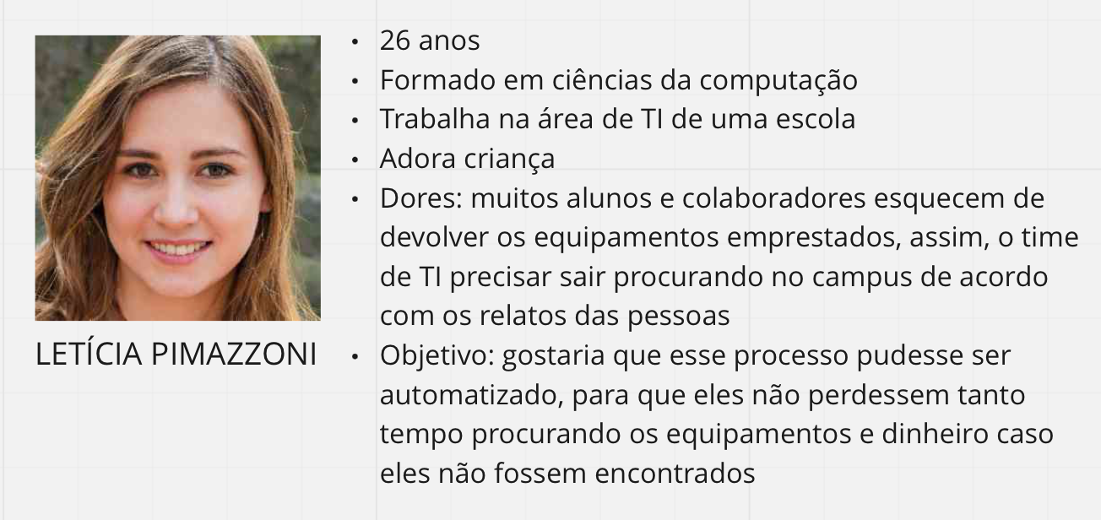

Figura 3: Primeira Persona, Letícia Pimazzoni.

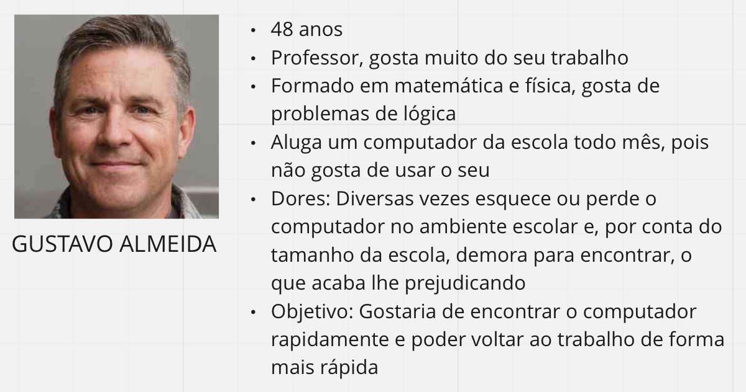

Figura 4: Segunda Persona, Gustavo Almeida.

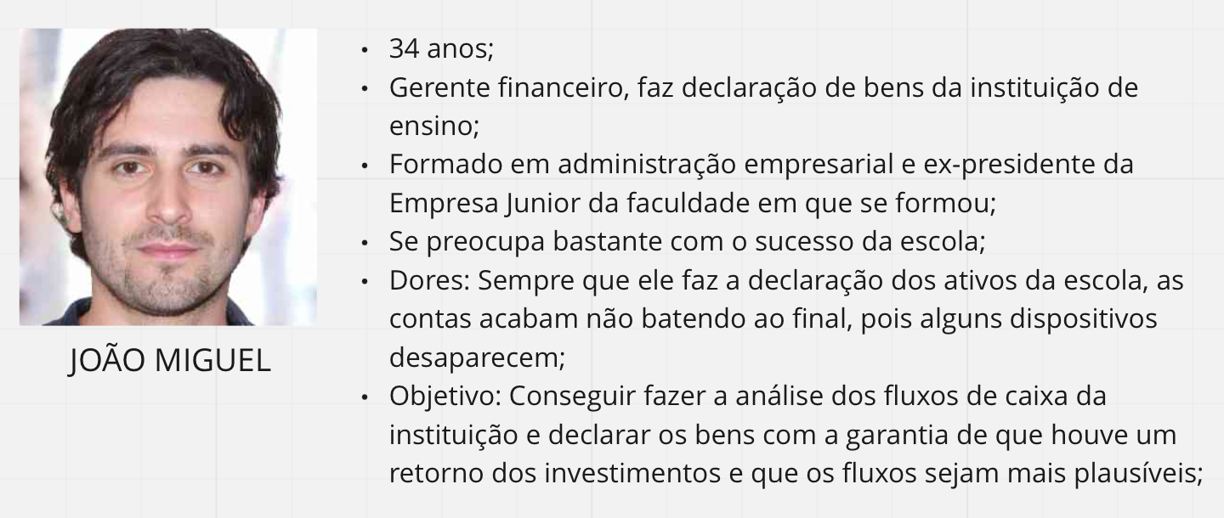

Figura 5: Terceira Persona: João Miguel.

### 1.4.2. Jornadas do Usuário e/ou Storyboard

Descrição das etapas sobre a relação do usuário com um produto ou serviço sendo descritos os passos que o consumidor toma antes, durante e depois do seu uso.

A utilização desta ferramenta é importante pelo dinamismo que a jornada do usuário tem, de emergir interações do usuário, com a solução, ao longo de um tempo, revelando assim os pontos de atenção das personas, e o comportamento do usuário com uma *storyline,* e assim entender melhor essa interação do usuário com o problema (Aliari, 2018).

Foram elaboradas três jornadas, uma para cada persona, a fim de contextualizar os eventos que se sucederam com os desafios enfrentados, a partir da função da persona na instituição.

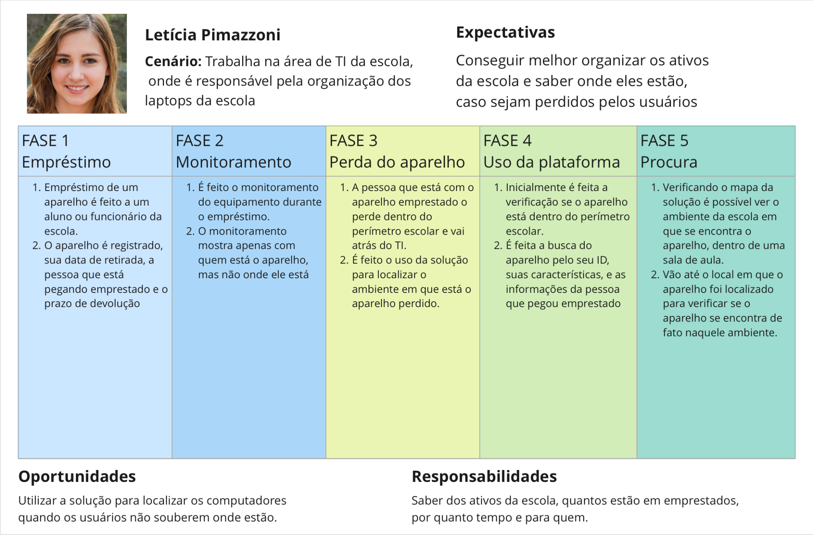

Figura 6: Jornada do usuário desenvolvida para a persona Letícia Pimazzoni.

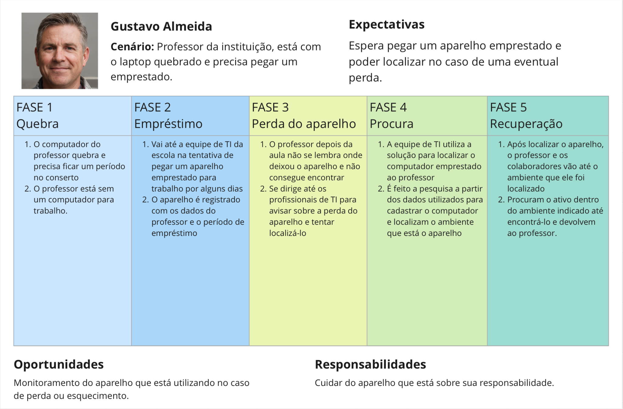

Figura 7: Jornada do usuário desenvolvida para a persona Gustavo Almeida.

### 1.4.3. User Stories

User Stories são uma etapa importante do desenvolvimento ágil, colocando os usuários no centro das ações da solução, auxiliando a equipe de desenvolvimento, sendo úteis para estimar o esforço de cada característica presente no projeto, além de apresentar o valor na execução de cada ação do usuário.

A seguir as user stories desenvolvidas para este projeto, juntamente dos épicos respectivos das user stories:

Tabela 2: Épicos e User Stories desenvolvidos.

| Épico | User Story |
| --- | --- |
| Eu como usuário, quero uma interface que possibilite a busca dos ativos mapeados com dispositivos, para obter informações sobre estes ativos dentro do perímetro da instituição. | Eu como usuário, quero poder monitorar um ativo específico pelo seu identificador, para saber sua localização atual.1 |
| Eu como usuário, quero conseguir localizar um ativo a partir da pessoa que fez um contrato por longos períodos de tempo, para verificar a presença do ativo no campus.1 |
| Eu como usuário, quero ter a informação na interface da aplicação de quantos ativos estão presentes no campus, identificação do ativo, e nome do responsável pelo ativo, se houver, para gerenciar o ativo dentro do perímetro da instituição.2 |
| Eu como usuário, quero poder identificar na interface da solução os ativos que não foram devolvidos após a data contratada do mesmo, para entrar em contato com a pessoa que realizou o contrato do equipamento.3 |
| Eu como usuário, quero um dispositivo que possua bateria, para gerenciar ativos que não possuem tecnologia integrada.2 |
| Eu como usuário, quero gerenciar ativos dos prédios da instituição, para mapear o seu uso. | Eu como usuário, quero saber a localização do ativo em um metro, para maior precisão quando o equipamento precisar ser localizado.3 |
| Eu como usuário, quero poder identificar ativos de outros campus presentes no prédio sendo monitorado, para ter melhorar o gerenciamento dos equipamentos de outros campus que estiverem no campus monitorado.3 |
| Eu como usuário, quero saber o tempo que o ativo esteve fora dos perímetros do prédio monitorado, para ter ciência sobre o período que o equipamento esteve fora dos perímetros da instituição.3 |
| Eu como usuário, quero identificar quais ativos saíram do perímetro do campus, para gerenciar os ativos ausentes.1 |
| Eu como usuário, quero saber se um ativo de um campus foi levado a outro campus da escola, para monitorar o tráfego de ativos entre os prédios e mapear o seu uso.2 |
| Eu como usuário, quero um dispositivo rastreador que não seja acessado por pessoas além dos técnicos, para evitar danos no dispositivo de rastreio.2 |
| Eu como usuário, quero relatórios do inventário da instituição, e mapas dos ativos presentes por andar do prédio, para melhor organização e documentação dos ativos cadastrados que a instituição possui. | Eu como usuário, quero conseguir acessar por meio de uma interface os dispositivos presentes na área da escola, para suas respectivas localizações.1 |
| Eu como usuário, quero conseguir gerar um relatório dos ativos presentes e ausentes da escola, para criar um inventário atualizado.1 |
| Eu como usuário,quero acessar uma lista com a identificação dos ativos, para checar quais estão cadastrados.1 |
| Eu como usuário, quero poder monitorar os ativos presentes na escola a partir de um mapa da planta do prédio com os identificadores de cada ativo, para melhor identificação visual dos ativos monitorados.1 |
| Eu como usuário, quero conseguir monitorar os ativos mais caros com o histórico da localização de cada um, para melhor gerenciar estes equipamentos a fim de reduzir o impacto financeiro por perdas. | Eu como usuário, quero poder checar os ativos com maior valor individual, para melhor gerenciamento do ativo.1 |
| Eu como usuário, quero um histórico sobre a localização do ativo, ao longo do tempo, para mapear o uso do equipamento dentro do perímetro da instituição.3 |

### 1.4.4. Protótipo de interface com o usuário

### (sprint 2)

Coloque aqui o link para seu protótipo de interface.

Requisitos (como descrito no Adalove):

1. O protótipo deve demonstrar telas que representam o fluxo de navegação e interação do usuário para cumprir a tarefa de ler (e alterar) estados dos dispositivos IoT mapeados

2. O protótipo deve ser coerente com o mapa de jornada do usuário (ou storyboard) feito anteriormente na seção 1.4.2

3. O protótipo deve refletir ao menos uma User Story mapeada anteriormente na seção 1.4.3

4. O protótipo deve ter boa usabilidade (fácil de compreender e usar, fácil de se conseguir cumprir a tarefa)

Obs.: Não é necessário caprichar no detalhamento gráfico neste momento. O importante é que o protótipo reflita uma boa estrutura para adequar as informações na tela e que seja coerente com o planejamento das seções anteriores.

# 2. Arquitetura da solução

A arquitetura de solução tem como propósito estabelecer os objetivos a serem cumpridos e assegurar que estão em perfeita harmonia com as ferramentas de desenvolvimento, tais como hardware e software.

Para garantir o alinhamento do projeto deve ser feito um mapeamento de todos os elementos, componentes e peças com suas respectivas características, relações, restrições, comportamentos, regras e finalidades para assim propagar completamente todos os aspectos de informações do sistema(Oliveira, 2021).

## 2.1. Arquitetura versão 1 (sprint 1)

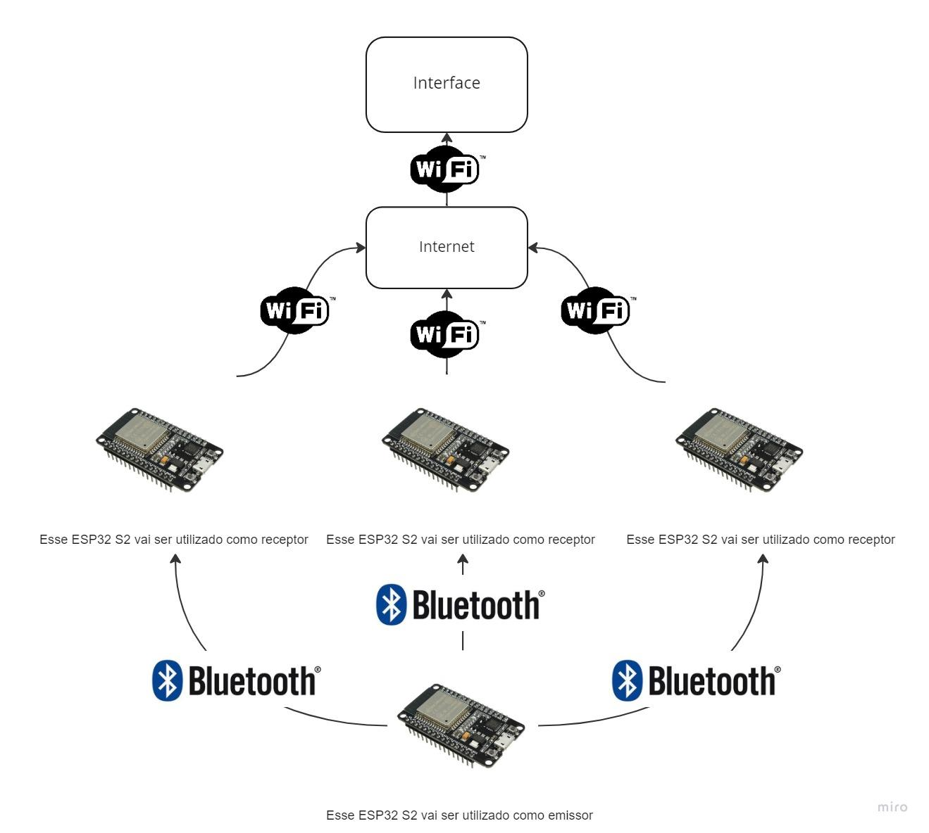

Figura 8: Diagrama da Arquitetura de Sistemas.

Tabela 3: Componentes do diagrama da primeira versão da arquitetura do sistema.

| **Componente / Conexão** | **Descrição da função** | **Tipo: entrada / saída** |
| --- | --- | --- |
| ESP32 S2 | Ele será utilizado como emissor para mandar sinal sem fio para os outros para poder ser feito a triangulação do dispositivo , e será utilizado como receptor de sinal. | Saída e Entrada |
| BLUETOOTH | Emite sinais Low Bluetooth e recebe um sinal bluetooth sem fio com a finalidade de localizar os emissores. O bluetooth tem um menor gasto de energia, o que torna mais interessante seu uso no dispositivo. | Saída e Entrada |
| WIFI | Ele será utilizado para mandar e receber os dados sem fio para a rede para poder ser acessado pelo computador ou telefone. | Saída e Entrada |
| INTERFACE | Permite ao usuário pesquisar e localizar o objeto, baseado nos dados recebidos e processados pelo dispositivo, a partir de uma página web integrada no microcontrolador. | Saída e Entrada |

## 2.2. Arquitetura versão 2 (sprint 2)

Posicione aqui a evolução dos seus diagramas, aprimorando a versão inicial do diagrama dos blocos e da tabela de componentes, desta vez incluindo possíveis displays e acionadores.

O diagrama e a tabela devem:

1. mostrar microcontroladores, incluindo descrições de sua função no sistema (por exemplo: "Irá processar o sinal dos sensores a cada X minutos")
2. mostrar sensores, incluindo descrição de função e especificações técnicas do tipo de informação que será coletada
3. mostrar apresentadores de informação (displays), incluindo descrição de que tipo de informação será apresentada (por exemplo, "Mostrar temperatura dos sensores")
4. mostrar atuadores, caso existam na solução, incluindo descrições do que irão acionar (por exemplo, "Ligar motor de irrigação durante x minutos")
5. mostrar bloco de interface/controle no servidor, incluindo descrições de onde estará, futuramente, a interface do usuário (por exemplo: "Em uma página web que consulta os dados dos dispositivos IoT a partir de um servidor em nuvem")
6. mostrar ligações entre os elementos (com fio ou sem fio) - no diagrama, nomeie cada ligação com algum código/sigla; e depois liste na tabela tais códigos e suas respectivas descrições (por exemplo, "Sensor envia dados de variação de velocidade para serem processados pelo controlador")

| **Componente / Conexão** | **Descrição da função** | **Tipo: entrada / saída / atuador** |
| --- | --- | --- |
|  |  |  |
|  |  |  |
|  |  |  |

## 2.3. Arquitetura versão 3 (sprint 3)

Posicione aqui a evolução dos seus diagramas, aprimorando a versão inicial dos blocos e incluindo as soluções de interação com módulos externos (por exemplo, sistema de posicionamento). O diagrama e a tabela devem:

1. Além do já incluído nas versões anteriores, mostrar a interação indireta (wifi) entre os elementos externos e o seu funcionamento

| **Componente / Conexão** | **Descrição da função** | **Tipo: entrada / saída / atuador / conexão** |
| --- | --- | --- |
|  |  |  |
|  |  |  |
|  |  |  |

# 3. Situações de uso

### (sprints 2, 3, 4 e 5)

## 3.1. Entradas e Saídas por Bloco

Aqui você deve registrar diversas situações de teste de seus blocos, indicando exemplos de leitura (entrada) e escrita (saída) apresentadas pelo seu sistema físico. Estes registros serão utilizados para testar seus componentes, portanto, descreva várias situações, incluindo não apenas casos de sucesso, mas também de possíveis falhas nas leituras de entradas e saídas.   
Siga as nomenclaturas e convenções já utilizadas na seção 2, e não se esqueça dos alinhamentos de negócios e experiência do usuário para pensar em situações representativas. Preencha a tabela abaixo e transforme-a ao longo das sprints.

| **#** | **bloco** | **componente de entrada** | **leitura da entrada** | **componente de saída** | **leitura da saída** | **Descrição** |
| --- | --- | --- | --- | --- | --- | --- |
| 1 | ex. medidor de umidade relativa do ar | ex. “sensor de umidade XPTO” | < 100 | ex. led amarelo | piscante em intervalo de 1s | quando a umidade está baixa, o led amarelo pisca |
| 2 |  |  |  |  |  |  |
| 3 |  |  |  |  |  |  |
| 4 |  |  |  |  |  |  |
| 5 |  |  |  |  |  |  |
|  |  |  |  |  |  |  |

## 

## 

## 3.2. Interações

Aqui você deve registrar diversas situações de uso de seu sistema como um todo, indicando exemplos de ação do usuário e resposta do sistema, apontando como o ambiente deverá estar configurado para receber a ação e produzir a resposta. Estes registros serão utilizados para testar seu sistema, portanto, descreva várias situações, incluindo não apenas casos de sucesso, mas também de falha nos comportamentos do sistema.   
Siga as nomenclaturas e convenções já utilizadas na seção 2, e não se esqueça dos alinhamentos de negócios e experiência do usuário para pensar em situações representativas. Preencha a tabela abaixo e transforme-a ao longo das sprints.

| **#** | **configuração do ambiente** | **ação do usuário** | **resposta esperada do sistema** |
| --- | --- | --- | --- |
| 1 | ex. precisa de um computador conectado na interface, dois ou mais dispositivos que simulem o posicionamento de um item X no espaço físico etc. | ex. usuário logado busca a localização do item X, que está ativo e operando normalmente | ex. interface do sistema acessa os dados da última localização registrada do item X e apresenta, constando local e horário de última atualização |
| 2 |  |  |  |
| 3 |  |  |  |
| 4 |  |  |  |
| 5 |  |  |  |

# Referências

SILVA, A. A. et al: A Utilização da Matriz Swot como Ferramenta Estratégica -um Estudo de Caso em uma Escola de Idioma de São Paulo. VIII Simpósio de Excelência em Gestão e Tecnologia, 2011.

DANCA, A. C.: SWOT Analysis. University of St. Francis, 2013.

MASCHIETTO, L. G. et al: Arquitetura e infraestrutura de IoT. SAGAH, 2021.

OLIVEIRA, A. F.: Localização 3d Em Ambientes Internos Com Redes Bluetooth Low Energy Utilizando Técnicas De Aprendizado De Máquina. Unesp - Instituto de Ciência e Tecnologia de Sorocaba, 2021.

# Anexos

Utilize esta seção para anexar materiais extras que julgar necessário.